**Morfovirtual 2022**

**VI Congreso virtual de Ciencias Morfológicas.**

**Sexta Jornada Científica de la Cátedra Santiago Ramón y Cajal.**

**DETERMINACIÓN INMUNOHISTOQUÍMICA DE CÉLULAS PRODUCTORAS DE NEUROPÉPTIDO Y (NPY) EN ESTÓMAGO DE TRUCHA ARCOIRIS (*Oncorhynchus mykiss)***

De Benedetti Diratchette María Agustina1, Savino Cellucci Francisco2, Gimenez Jalil Sabrina Ramona3, Zufiaurre Beraudo Agustin4, Mac Loughlin Roy Virginia Hebe5.

1. Ayudante de primera con dedicación exclusiva. Catedra de Histología. Departamento de anatomía animal. Facultad de Agronomía y veterinaria. Universidad Nacional de Rio Cuarto.
2. Ayudante de primera con dedicación exclusiva. Catedra de Histología. Departamento de anatomía animal. Facultad de agronomía y veterinaria. Universidad Nacional de Rio Cuarto.
3. Ayudante de primera con dedicación simple. Catedra de Histología. Departamento de anatomía animal. Facultad de agronomía y veterinaria. Universidad Nacional de Rio Cuarto.
4. Ayudante de segunda rentado. Catedra de Histología. Departamento de anatomía animal. Facultad de Agronomía y veterinaria. Universidad Nacional de Rio Cuarto.
5. Dra. Profesora Asociada. Catedra de Histología. Departamento de anatomía animal. Facultad de agronomía y veterinaria. Universidad Nacional de Rio Cuarto.

Correo electrónico del primer autor: adebenedetti@ayv.unrc.edu.ar

**RESUMEN**

A lo largo del tracto gastrointestinal se secretan una gran cantidad de hormonas, las cuales regulan diferentes funciones del organismo entre las que se incluyen aquellas vinculadas con el mismo aparato digestivo. La influencia de la acción de estas hormonas en el desarrollo de trucha arcoíris es de destacado interés económico para la producción en cautiverio de dicha especie. El objetivo de este trabajo fue determinar la presencia y distribución de las células productoras del Neuropeptido Y (NPY) en el estómago de trucha arco iris (*Oncorhynchus mykiss*). Se tomaron muestras de la porción gástrica de truchas adultas obtenidas de distintos criaderos y cuencas lacustres de la región de Rio Cuarto, Córdoba, Argentina. Las muestras fueron fijadas en formol bufferado y posteriormente se procesaron con la técnica histológica convencional. Las preparaciones histológicas fueron sometidas a la técnica de inmunohistoquímica, utilizándose como marcador anticuerpo primario contra Neuropéptido Y (NPY). Los resultados obtenidos revelan la presencia de células productoras de NPY en el epitelio glandular gástrico. Este trabajo aportara conocimientos básicos respecto a trucha arco iris, sobre la morfología del sistema digestivo, específicamente sobre la distribución de las células productoras de NPY y la importancia que ellas revisten en el crecimiento y desarrollo.

Palabras claves: NPY, inmunohistoquímica, estomago, trucha arcoíris.

**INTRODUCCION**

La trucha arcoíris (*Oncorhynchus mykiss*) es un salmónido (perteneciente a la familia *Salmonidae*) que se caracteriza por presentar cuerpo alargado, fusiforme y cabeza relativamente pequeña que termina en una boca grande puntiaguda, hendida hacia el nivel de los ojos y con una fila de dientes fuertes en cada una de las mandíbulas que le permiten aprisionar las presas capturadas (Puccini y Keller, 2020). El nombre genérico *Oncorhynchus* significa nariz ganchuda, característica que se acentúa más en los machos en la época de reproducción, en los que se desarrolla en la mandíbula inferior un abultamiento o gancho (prognatismo). El nombre común de arcoíris está dado por la presencia de numerosos puntos negros y una banda iridiscente en los naneas del pez. Esta coloración cambia ligeramente en las épocas de madurez, siendo notorio el obscurecimiento que se presenta en los machos (Puccini y Keller, 2020). Por otro lado, según Camacho *et al*., 2000, la denominación de trucha arco iris se debe a la presencia de una franja de colores de diferentes tonalidades, con predominio de una franja rojiza sobre la línea lateral en ambos lados del cuerpo.

La trucha arcoíris en su ambiente natural, es un pez que habita espacios acuáticos con aguas no contaminadas y cristalinas, con cauces que presentan marcados desniveles topográficos que originan rápidos, saltos y cascadas que son muy comunes en los ríos de alta montaña, son estos rápidos con una pronunciada velocidad de corriente y suelo pedregoso los más frecuentados por las truchas (Camacho *et al*., 2000).

La trucha es originaria de las costas del pacífico de América del Norte. En América Latina, es uno de los peces de agua fría mayormente cultivado. La crianza de esta especie ha sido muy popular en casi todo el mundo, debido a su fácil adaptación al cautiverio (Maíz Padrón *et al*, 2010.). En América del Sur, se encuentra distribuida en Argentina, Brasil, Bolivia, Chile, Colombia, Ecuador, Perú y Venezuela (Ragash, 2009).

Las etapas de desarrollo de esta especie están bien caracterizadas, lo cual facilita el éxito de la producción y crecimiento de las mismas: incubación de ovas, larvaje, alevinaje y engorde (Maíz Padrón *et al*,2010.).

El estómago de la trucha arco iris es rectilíneo según la clasificación de bet-tin (1958). Trabajos realizados en esta especie dividen al estómago en dos regiones histológicamente diferentes: la parte proximal, denominada corpus, y la parte distal, denominada el píloro (Barrington, 1957).

Hay muchos peces que carecen de estómago, si bien pueden tener otras estructuras especializadas (por ejemplo, sacos pilóricos) lo que implica diferencias en los mecanismos digestivos (Holm *et al*., 1989).

A pesar de que se han realizado estudios morfológicos, histoquímicos y ultraestructurales de la mucosa gástrica de la Trucha arcoíris, no se ha estudiado en esta especie la distribución de las células enteroendócrinas que se ubican en las glándulas gástricas.

Dichas células cumplen un rol importantísimo tanto en los procesos digestivos como así también en el crecimiento y desarrollo, ya que son células productoras de hormonas.

Existe una diversa variedad de células secretoras de hormonas gastrointestinales que se ubican a lo largo de tracto digestivo. La secreción de dichas hormonas regula el crecimiento y la movilidad del proceso digestivo (Grube et al., 1979; Kitamura y Yamashita, 1984; Rizzoti y Castaldo, 1981; Toullec, 1992). Las células enteroendocrinas son las encargadas de secretar hormonas gastrointestinales como la gastrina, secretina, motilina, péptido intestinal vasoactivo, bombesina, somatostatina, entre otras (Ferri et al., 1983). Cada una de ellas cumple una función determinada y pueden ser identificada por técnicas de inmunohistoquímica.

El neuropéptido Y (NPY) actúa estimulando la liberación pulsátil de la GnRH y además potencia la respuesta hipofisaria. (Alumet and Hakanson, 1997; Calingasan *et al*., 1984; Gázquez Ortiz y Blanco Rodríguez, 2004).

Los péptidos de la familia de Y (NPY) ejercen sus funciones, incluyendo la de regulación del apetito y el ritmo circadiano, uniéndose a receptores de la proteína G. Existen subtipos, llamados Y1, Y2, Y4, Y5 y Y6, y recientemente ha sido descubierto en peces y anfibios el Y7. El ARNm de Y6 se expresa en hipotálamo, tracto gastrointestinal y tejido adiposo. Estudios realizados en diferentes mamíferos como así también en aves, referentes a péptidos de la familia de Y (NPY), sugieren un probable rol en la regulación del comportamiento alimentario (Castagnino *et al*., 2011).

Si bien en los distintos grupos de vertebrados (Dauria *et al*., 1999) y principalmente en algunos mamíferos adultos (perros, ratas, gatos, hombre, etc.) ha sido demostrada la presencia de muchas de las hormonas gastrointestinales (Hoyle, 1999), su distribución a lo largo del tracto digestivo en algunas especies como la trucha arcoíris no ha sido estudiada. El empleo de la técnica inmunohistoquímica nos permite definir la presencia de sustancias de determinados tejidos y estructuras vinculadas con el desarrollo y comportamiento normal y patológico (Field, 1984; Gimeno y Massone, 1989) en el tracto intestinal, lo cual se vincula con la propuesta planteada. Si bien se han realizado respecto a células productoras de hormonas gastrointestinales investigaciones en el hombre y otros mamíferos adultos (Boenisch, 2002), su presencia, distribución y función a lo largo del tracto digestivo en la trucha arco iris aún no se conoce con certeza.

A fin de aportar nuevos conocimientos respecto a trucha arcoíris (*Oncorhynchus mykiss*) sobre la morfología del sistema digestivo y específicamente sobre la distribución de las hormonas gastrointestinales (GI) y la importancia que ellas revisten en el crecimiento y desarrollo, es de nuestro interés determinar la presencia y distribución de células productoras de Neuropéptido Y (NPY) en el estómago de trucha arco iris (*Oncorhynchus mykiss*).

El objetivo de este trabajo fue determinar la presencia y distribución de las células productoras del Neuropeptido Y (NPY) en el estómago de trucha arcoíris (*Oncorhynchus mykiss*).

**MATERIAL Y MÉTODOS**

Se utilizaron ejemplares de trucha arcoíris adultas de ambos sexos obtenidos de distintos criaderos y cuencas lacustres de la región de Rio Cuarto, Córdoba, Argentina.

Los mismos fueron procesados inmediatamente extrayéndoles la porción gástrica (estómago); se tomaron muestras de la misma, las que fueron fijadas en formol bufferado. Posteriormente se procesaron con los métodos tradicionales de inclusión en parafina, según la técnica histológica convencional. Las preparaciones histológicas así obtenidas, fueron sometidas a la técnica de inmunohistoquímica, utilizándose como marcador anticuerpo primario contra Neuropéptido Y (NPY), como reveladores el complejo universal avidina-biotina-peroxidasa (ABC) y el substrato peroxidasadiaminobencidina (DAB).

Como base metodológica se siguieron los siguientes pasos:

•Desparafinar con xilol: dos baños de 20 minutos cada uno.

•Rehidratar con alcoholes: un baño en alcohol 100°, 96°, 90° y 70° de 10 minutos cada uno

sucesivamente.

•Inactivación de la peroxidasa endógena: dos baños de agua oxigenada (30 volúmenes) en solución buffer fosfato (PBS).

•Lavado con PBS durante 10 minutos.

•Incubación en con suero normal de caballo al 1% durante 30 minutos.

•Lavado con PBS, dos lavados de 10 minutos cada uno.

•Incubación con el anticuerpo primario (anti NPY) toda la noche a 4°C.

•Lavado con PBS, dos lavados de 10 minutos cada uno.

•Incubación con el anticuerpo secundario biotilinado (ABC) durante 15 minutos a temperatura ambiente.

•Lavado con PBS, dos lavados de 10 minutos cada uno.

•Incubación con el anticuerpo terciario (ABC) durante 15 minutos a temperatura ambiente.

•Lavados con PBS, dos lavados de 10 minutos cada uno.

•Revelado con DAB durante 30 segundos.

•Coloración de contraste con Hematoxilina y montaje definitivo.

•Observación al microscopio óptico.

•Análisis e interpretación de los datos obtenidos.

•Obtención de microfotografías.

**RESULTADOS**

Figura 1: Estomago de trucha, porción proximal. Tinción con Hematoxilina/Eosina (H/E). En ella se observa:

-Túnica Mucosa

En la porción proximal del estómago se observó una túnica mucosa compuesta por un epitelio cilíndrico simple, con núcleos ovalados de cromatina laxa y ubicación basal.

La lámina propia compuesta por tejido conectivo laxo presenta glándulas; mientras que la muscular de la mucosa se observó de tejido muscular liso.

-Túnica Submucosa

La misma presentó una gran cantidad de fibras, vasos sanguíneos y plexos nerviosos.

-Túnica Muscular

Se identificaron dos capas de músculo liso: una interna, de disposición circular y otra externa, longitudinal.

-y por último se observó la Túnica Serosa.

A través de la técnica de inmunohistoquímica se pudo detectar la presencia de células productoras de NPY.

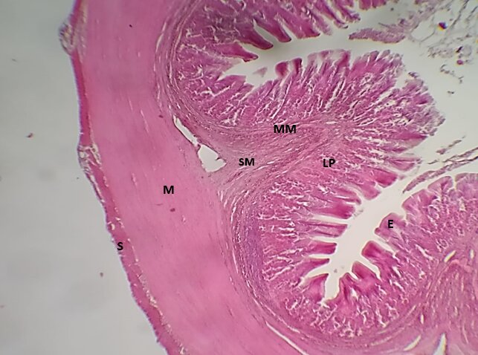

Figura 1- Tinción con Hematoxilina/Eosina (H/E) de estomago de trucha arcoíris. E: epitelio. LP: lámina propia. MM: muscular de la mucosa. SM: túnica submucosa. M: túnica muscular. S: túnica serosa. Tinción hematoxilina /eosina.10x.

Figura 2: En la misma se aprecia la presencia de una célula positiva localizada entre las células correspondientes al epitelio glandular y de ubicación basal. Las mismas mostraron una forma levemente triangular, con núcleo redondeado y central. En una de las células encontradas, el citoplasma revelo la presencia de un granulado con una marcación de manera más intensa hacia el ápice celular.

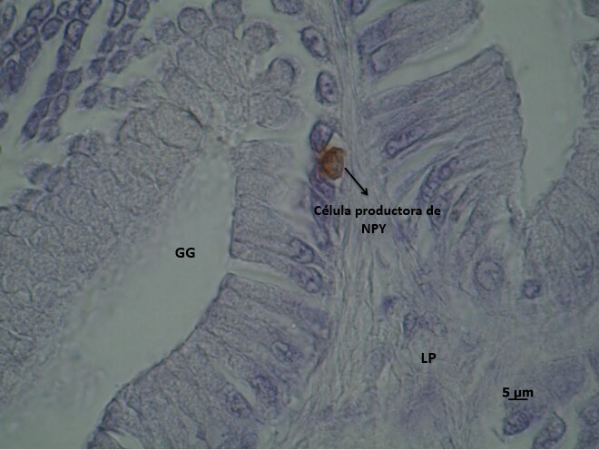

Figura 2- Inmunoexpresión de célula positiva a NPY. GG: Glándula gástrica. (*flecha*) célula NPY positiva. LP: lámina propia. 100x.

En la figura 3 se observa, con aumento de 40 x, la inmunoexpresión de una célula productora de NPY en el epitelio glandular, región apical de la glándula. Los gránulos citoplasmáticos se marcaron levemente y distribuidos de manera homogénea.

No se detectaron células positivas a NPY a nivel del epitelio de revestimiento, y la lámina propia.

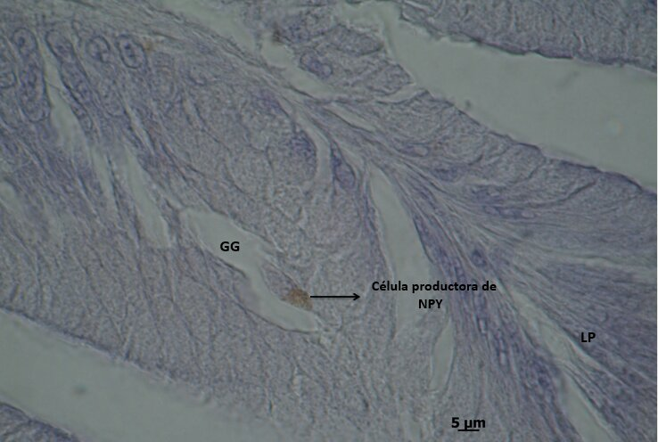

Figura 3- Inmunoexpresión de célula positiva a NPY. GG: Glándula gástrica. (*flecha*)célula NPY positiva. LP: lámina propia. 100x.

**DISCUSION:**

En el presente estudio, a partir de muestras de estómago tomadas de ejemplares de trucha arco iris adultas de ambos sexos, se identificaron células con inmunomarcación positivas a NPY.

Si bien la morfología de las células productoras de Neuropéptido Y varía según la especie, se han encontrado semejanzas estructurales en las descripciones de diferentes autores. En humanos, al igual que en trucha arcoíris, se describieron formas que van de redonda a piramidal (Ross M, 2013). En equinos adultos (Ceccarelli P *et al.* 1995) se observó a estas células redondas, ovaladas y triangulares. Mientras que, en animales salvajes se pudo apreciar que las mismas también eran piramidales (Kitamura N *et al.* 1984; a su vez Ceccarelli P *et al.* 1995). A su vez, Dauria P, 2014, sostenía que en fetos de caballo la forma también era piramidal y redonda. En similitud con la mayoría de estos autores, hay una clara correspondencia en la forma de las células productoras de Neuropéptido Y con la observada en el estómago de trucha arcoíris.

En este trabajo se pudo constatar que las células productoras de neuropéptido Y respetan las características típicas de células de secreción endócrina.

García A, 2014, pudo reconocer a las células productoras de NPY en distintas localizaciones tanto en peces como mamíferos. En algunos peces como el dorado (*Salminus brasiliensis*, Cuvier 1816) las formas de células positivas NPY variaron entre piramidales y redondas; mientras que los núcleos se presentaron redondos y alargados respectivamente ubicándose, los primeros en la porción central de la célula, y los segundos en la parte basal de la misma, lo cual concuerda con lo observado por otros investigadores en otras especies como el caballo y pejerrey (Kitamura N *et al.* 1984; Ceccarelli P *et al.* 1995; Dauria P, 1999). En este estudio se encuentran similitudes morfológicas con las halladas por estos autores.

En cuanto a la ubicación de las células NPY positivas a nivel del epitelio de revestimiento, se hallaron coincidencias con otros estudios realizados en distintas zonas del aparato digestivo. En duodeno de ñandú se observaron marcaciones débiles en el tejido epitelial de las vellosidades intestinales (Kitamura N *et al.* 1984), mientras que en glándulas la reacción fue intensa con granulaciones bien manifiestas. A su vez, en duodeno de feto de caballo las células halladas en el epitelio de revestimiento mostraron una marcación intensa y granulaciones bien evidentes y de distribución homogénea (Dauria P *et al.* 2014). Pocos son los estudios que identifican células productoras de NPY en estomago; sin embargo, en nuestro estudio las células fueron encontradas en el epitelio glandular, sin presentar evidencias en el epitelio de revestimiento. Por otro lado, la distribución de los gránulos en las células con inmunomarcación positiva, en las muestras estudiadas, mostraron cierta variación ya que aquéllos no sólo se ubicaban en la parte basal de la célula, sino también se localizaban en otras áreas de la superficie celular coincidiendo con estudios realizados por Dauria, P 2011, en fetos de caballo.

Tomando como base estas observaciones es posible indicar que en la trucha arcoíris la determinación de hormonas gastrointestinales tiene cierta similitud con la de otras especies. En particular, las células productoras de NPY se identifican en la zona glandular de la mucosa, que, si bien en este caso es de estómago, se coincide con la aparición de las mismas células, también en ubicación glandular, aunque sea en otra porción del tracto gastrointestinal.

Las células productoras de Neuropéptido Y cumplen funciones en la regulación del apetito y el ritmo circadiano. Además, muchos estudios indican que este péptido cumple un rol fundamental en los procesos digestivos como así también en el crecimiento y desarrollo, jugando un rol clave en la fisiología digestiva, y reflejándose directamente en aspectos productivos y económicos.

**CONCLUSION:**

* En este estudio se pudo determinar la presencia y la distribución de células productoras de Neuropéptido Y dentro de las glándulas gástricas (*Oncorhynchus mykiss*)
* Las formas halladas corresponden a células de forma levemente triangular, con núcleo redondeado y central. En una de las células encontradas, el citoplasma revelo la presencia de un granulado con una marcación de manera más intensa hacia el ápice celular. Mientras que otras los gránulos citoplasmáticos se marcaron levemente y distribuidos de manera homogénea.

Este estudio provee herramientas desde las ciencias básicas, abriendo la puerta a nuevas investigaciones en el campo de la acuicultura.

**BIBLIOGRAFÍA**

* Alumets, J. and Hakanson,R. (1977) Distribution ontogenic and ultrastructure of somastotanininmunoreactive cells in the pancreas and gut. Cell Tis. Res. 185: 465-479.
* Alumets,J. and Sundler,F. (1983) Ontogenic of endocrine cells in porcine gut and pancreas. Gastroenterology. 85: 1372-1395.
* Barrington, E.J.W.. (1957). The alimentary canal and digestion. In: M.E. Brown (Editor), The Physiology of Fishes, Vol. I. Academic Press, Inc., New York, pp. 109-I 6 1.
* Boenisch,T.2002.Controles. 3ed Manual Métodos Inmunohistoquímicos de Control. DAKO Corporation.,Carpintería, California.Gastroenterology, 85: 1372-1395. 32-33.
* Calingasan, NY.; Kitamura, N.J.,Yamada, N.Y., OOmori Y and YamashitaT.(1984). Inmunocytochemical study of the gastroenteric pancreatic endocrine cells of the cheep.ActaAnat (Bacel). 118:171-180.
* Camacho B., E., M. Moreno R., M. Rodríguez G., C.Luna Romo y M. Vásquez. (2000). Guía para el cultivo de trucha. Secretaría de Medio Ambiente, Recursos Naturales y Pesca. México D.F. 135 p.
* Castagnino, R.; Navarro,O.; de la Cruz,J.; Dauria,P.; Tissera,J.; Madriaga,L.; Corteggiano,F.; Martínez, R. Zubeldía, D.;Sona, L.; Mac Loughlin, V.; Grosso,C.; Sagripanti, G.; Ledesma,C. (2011). Identificación del Neuropéptido Y en el tracto intestinal del ñandú (Rhea americana).RevAdaco 2011.
* Ceccarelli P, Pedini V, Gargiulo AM (1995) Serotoning–containing cells in the horse gastrointestinal tract. Anat Histol Embryol 24: 97-99.
* Dauria P (2011) Expresión de gastrina y secretina en el tracto digestivo del caballo. Tesis Maestría en Anatomía y Fisiología Veterinaria. Biblioteca Universidad Nacional de Río Cuarto.
* Dauria P; Castagnino R, Mac Loughlin V, Rinaldi V, Sagripanti G, Giménez S, Sona L, Bonino F, Navarro O, Martínez R. (2014). Neuropéptido y (NPY): Determinación inmunohistoquímica en duodeno de fetos de caballo en la etapa intermedia de la gestación. 2do Congreso Virtual de Ciencias Morfológicas. 2da Jornada Científica Virtual de la Cátedra Santiago Ramón y Cajal. Morfovirtual 2014. Cuba disponible online.
* Dauria,P.; Castagnino,R.; de la Cruz, J-; Sona,L.; Ibáñez,N. and Paz, A. (1999). Presence of gastrointestinalhormones (gastrin) in theatherine. Biocell, 23 (1): 57-58.
* Ferri, G.L.; Adrian,T.E. and Ghatel, M.A. (1983) Tissue localization and relative distribution of regulatory peptide in separated layers from the human bowel. Gastroenterology 84: 777-786.
* Field, A. (1984). Technical aspects of inmunocytochemistry and its application in routine histopthalogyc.Histologic: 3: 211-213.
* García A, Masot J, Franco A, Gázquez A, Redondo E (2014) Immunohistochemical evaluation of the goat forestomach during prenatal development. J Vet Sci 15: 35-43.
* Gázquez Ortiz y Blanco Rodríguez, (2004). Tratado de Histología Veterinaria. Cap.11:260-279. 1° ed. Editorial Masson, S.A.).
* Gimeno, E. and Massone, A. (1989).Técnicas inmunohistoquímicas en patología veterinaria: aspectos teóricos y prácticos. Veterinaria Argentina, 6:332-339.
* Grube, D. and Forsmann, W. (1979) Morphology and function of the enteroendocrine cells. Hormone Metab. Res. 11: 589-606.
* Holm,P.; Holmgreen,S. 1989. A comparative study of neuropeptides the intestine of two stomachless teleost (Poeciliareticulata, Leuciscusidusmelonatus) under conditions of feedingand starvation. Cell and Tissue Research. 255: 245-254.
* Hoyle Charles H.V. (1999). Neuropeptide families and their receptors: evolutionary perspectives1. ElsevierScience. 848: 1-25.
* Kitamura N, Yamada J, Calingasan NY, Yamashita T (1984) Immunocytochemical distribution of endocrine cells in the gastrointestinal tract
* Kitamura, N.J. and Yamashita, T. (1984) Inmunocitochemical distribution of endocrine cells in the gastrointestinal tract of the horse. EquineVet. 1. 16: 103-107.
* Maiz Padrón A R, Valero Lacruz L y Briceño Piñero D. (2010). Elementos Prácticos para la Cría de Truchas en Venezuela. MundoPecuario, VI, Nº 2, 157-168, 2010157.
* Puccini, R.R y Keller, A.E. 2020. Fundamentos de acuicultura continental. Capítulo XlV: Aspectos básicos para el cultivo de la trucha arcoíris. INPA, Colombia.
* Ragash – PERU. 2009. Manual de crianza. Trucha (Oncorhynchusmykiss). 25 p.
* Rizzotti, M. and Castaldo, L. (1981) The endocrine cells of the piloric gland of adult Ox. Basic Appl. Histochem. 24: 33-52.
* Toullec, R. and Bernard, C. (1992) Early-life patterns of plasma gut regulatory peptide levels in calves. Effects of age, weaning and feeding. Comp. Biochem. Physiol. 102 A: 203-209.

**ANEXOS**

Figura 1- Tinción con Hematoxilina/Eosina (H/E) de estomago de trucha arcoíris. E: epitelio. LP: lámina propia. MM: muscular de la mucosa. SM: túnica submucosa. M: túnica muscular. S: túnica serosa. Tinción hematoxilina /eosina.10x.

Figura 2- Inmunoexpresión de célula positiva a NPY. GG: Glándula gástrica. (*flecha*)célula NPY positiva. LP: lámina propia. 100x.

Figura 3- Inmunoexpresión de célula positiva a NPY. GG: Glándula gástrica. (*flecha*)célula NPY positiva. LP: lámina propia. 100x.